Гечекбаева Сайлахан Бекболатовна

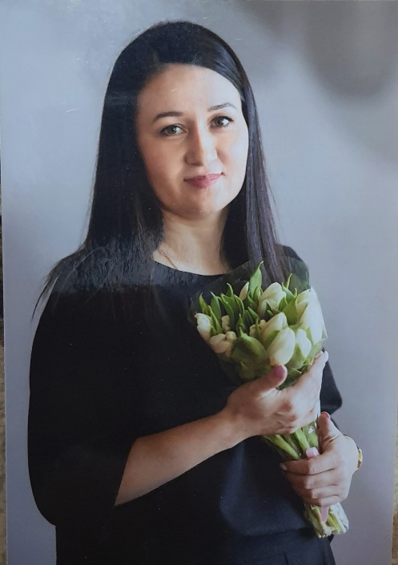

учитель химии
педагогический стаж 12 лет
Образование:
Образование высшее (Дагестанский государственный университет), специальность: химия, квалификация: химик.

Курсы повышения квалификации:
- «Медиативные технологии в работе классного руководителя», г. Омск, 48 ч., 2017 г.,
- «Организация и содержание работы по профилактике суицидального поведения среди несовершеннолетних», г. Салехард, 72 ч., 2017 г.,
- «Технология подготовки школьников к ЕГЭ по химии с использованием модульного курса "Я сдам ЕГЭ!"», г. Ханты-Мансийск, 24 ч., 2018 г.,
- «Новые цифровые компетенции педагога для мотивации, вовлечения и оценивания обучающихся», г. Мегион, 2020 г., 74 ч.
- «Технологии формирования и оценивания функциональной грамотности обучающихся», г. Москва, 2021 г., 72 ч.

Награды учителя
Год | Вид грамоты
 | Международный уровень
2017 | Свидетельство о ведении инновационной педагогической работы за подготовку победителя I степени Международного конкурса научно-исследовательских работ учащихся «Старт в науке»
2018 | Диплом редакции научного журнала «Международный школьный научный вестник» за вклад в организацию исследовательской деятельности учащихся.
2018 | Благодарность за успешную подготовку и организацию участия детей в Международной дистанционной олимпиаде «Эрудит»
2018 | Благодарственное письмо подготовку и организацию участия детей в Международной дистанционной олимпиаде «Эрудит» от проекта smartolimp.ru
2018 | Свидетельство о подготовке учеников smartolimp.ru №129918741
2018 | Благодарственное письмо центрального оргкомитета международного игрового конкурса по естествознанию «Человек и природа» за активную работу по организации и проведению конкурса в МБОУ СОШ № 4 города Мегиона ХМАО
2018 | Благодарность за активное участие в работе международного проекта для учителей КОМПЭДУ
2022 | Свидетельство за подготовку учащихся в Международном конкурсе по химии «Олимпис-2022. Весенняя сессия»
2022 | Благодарность за активное участие в работе международного проекта для учителей Видеоуроки «Олимпиада по химии 8 кл»
 | Всероссийский уровень
2017 | Благодарственное письмо педагогического портала ЗАВУЧ.инфо за активное участие в формировании педагогического сообщества
2018 | Диплом Российской академии естествознания за успехи в образовании юношества
2021 | Благодарственное письмо ФГБУ «ФИОКО» за участие в проведении Всероссийских проверочных работ в роли эксперта по предмету Химия в 8 классе
2022 | Сертификат за участие вместе с классом в IV Всероссийском химическом диктанте
2022 | Благодарность за создание сайта Мультиурок
 | Муниципальный уровень
2018 | Грамота Департамента социальной политики администрации г.Мегиона за добросовестный труд и профессиональное мастерство в обучении и воспитании школьников
2020 | Благодарность Департамента социальной политики администрации г. Мегиона за высокий уровень подготовки победителей и призеров муниципального этапа всероссийской олимпиады школьников в 2020-2021 учебном году
 | Школьный уровень
2017 | Грамота классному руководителю 7в класса за подготовку участников военно-патриотической игры «Зарница»
2017 | Сертификат за подготовку участника школьной научно-практической конференции «Мы исследуем мир»
2017 | Диплом за участие в школьном фестивале национальных культур «Хоровод дружбы»
2018 | Грамота за качественную организацию работы с одаренными детьми, подготовку призера муниципального этапа всероссийской олимпиады школьников
2018 | Почетная грамота за подготовку призера муниципального этапа всероссийской олимпиады школьников по химии в 2018-2019 учебном году
2022 | Благодарность за подготовку призера школьной научной конференции «Мы исследуем мир»
2022 | Грамота классному руководителю 6б класса за вклад в патриотическое воспитание и подготовку команды-участницы – военно-патриотической игры «Зарница-2022»

Список ссылок на web-страницы:

1. Документ об образовании

https://cloud.mail.ru/public/xNpR/UjW5tvXDs
2.Курсы повышения квалификации
https://cloud.mail.ru/public/n7hs/Utsw6pV7x
3.Сертификаты об участии в вебинарах
https://cloud.mail.ru/public/TnE8/SrtVQfZZK
4. Рабочие программы
https://cloud.mail.ru/public/JK2J/SKHc1ZdEf
5.Награды учителя муниципального уровня
https://cloud.mail.ru/public/31YD/imBhrdoTs
6.Награды учителя международного уровня
https://cloud.mail.ru/public/wyPu/Dr54oCpTS
7.Награды учителя всероссийского уровня
https://cloud.mail.ru/public/Xryt/nvJU18NTK
8.Награды учителя школьного уровня
https://cloud.mail.ru/public/YwGX/CCHeNK8uj
9. Награды учащихся международного уровня https://cloud.mail.ru/public/UC1P/SBATNP7Hu
10. Награды учащихся всероссийского уровня https://cloud.mail.ru/public/87CW/JBW35ArHc
11. Награды учащихся муниципального уровня https://cloud.mail.ru/public/U4Pp/yYNuq6ehU
12. Награды учащихся школьного уровня
https://cloud.mail.ru/public/RMhh/NdLku9mRo
13. Публикации учителя
https://cloud.mail.ru/public/nKwe/ezSAML7W6
14.Личный сайт
https://multiurok.ru/himsb/files
https://infourok.ru/backOffice/publications
15.Классное руководство
https://cloud.mail.ru/public/GAVm/KfnzhHbHe
16. Публикация в журнале «Школьный научный вестник»
https://school-herald.ru/ru/article/view?id=489
17. Всероссийская проверочная работа
https://cloud.mail.ru/public/v58v/bPHNWbx3q

